DLA RODZICÓW I DZIECI Z GRUPY III

Piątek 02.04.2021

- Słuchanie wiersza A. Widzowskiej „Wielkanoc”-
Kurko, proszę, znieś jajeczka,
śnieżnobiałe lub brązowe,
ja z nich zrobię na Wielkanoc
cud-pisanki kolorowe.

Do koszyczka je powkładam,
z chlebkiem, babką lukrowaną,
potem pójdę je poświęcić
z bratem, siostrą, tatą, mamą.

Przy śniadaniu wielkanocnym
podzielimy się święconką
i buziaka dam mamusi,
zajączkowi i kurczątkom.

„Śmigus-dyngus!” – ktoś zawoła,
tatę wodą popryskamy,
mama będzie zmokłą kurką,
bo to poniedziałek lany !

Rozmowa na temat wiersza:

- Z czego robi się pisanki?
- Co wkładamy do koszyczka wielkanocnego?
- Co robimy w lany poniedziałek?

2. Ćwiczenia logopedyczne usprawniające narządy mowy

Rodzic demonstruje ćwiczenia, a dziecko je naśladuje.
Naśladowanie :
- świerszcz cyk, cyk ……
- pszczoła bzz, bzz ……
- żaba kum, kum ……
- kot miau, miau ……
- pies hau, hau ……
- usypianie a a a ……
- kura ko, ko ……
- kurczęta pi, pi ……
- samochód tu, tu, tu ……
- miś mru, mru ……
- zajączek kic, kic ……
- wrona kra, kra, kra ……
- kukułka ku, ku, ku ……
- bocian kle, kle, kle ……
- wróbel ćwir, ćwir, ćwir ..….
- szum wietrzyka sz- sz-sz ……

3. Zabawy ruchowe

- Skoki przez kałużę - Wykonaj kałużę, np. z gazety. Wystarczy ułożyć na ziemi na wzór kałużę. Zadanie dziecka polega na sprawnym przeskakiwaniu przez kałużę.

- Skoki przez linkę - To ćwiczenie bardzo pomaga w ćwiczeniu równowagi. Do tej zabawy potrzebna jest linka, którą musisz zamocować (minimalna wysokość)

- Zbieranie pisanek do koszyczka- Dziecko chodzi po pokoju i naśladuje zbieranie jajek do koszyczka- (skłony)

4. Zabawa spostrzegawczości

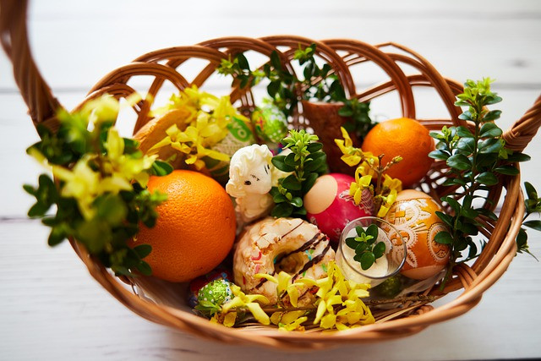

Dokładnie obejrzyj obrazek. Co znajduje się w naszym wielkanocnym koszyczku????

Karta pracy
Pokoloruj obrazek według własnego pomysłu- powodzenia :)

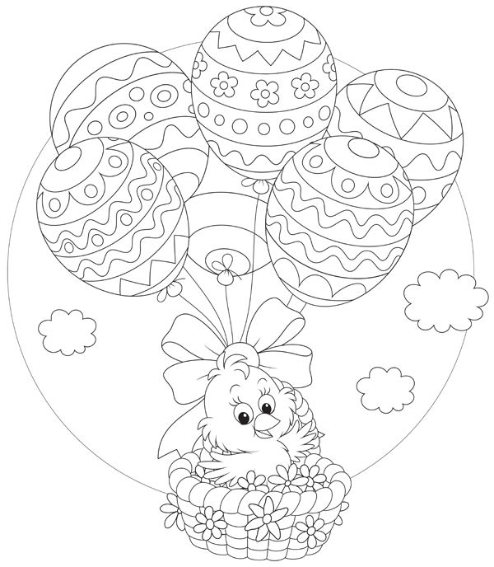

Życzenia Radosnych Świąt Wielkanocnych
wypełnionych nadzieją budzącej się do życia wiosny i wiarą w sens życia,
Pogody w sercu i radości płynącej z faktu
Zmartwychwstania Pańskiego
oraz smacznego Święconego w gronie najbliższych osób
przesyłają wychowawczynie grupy III
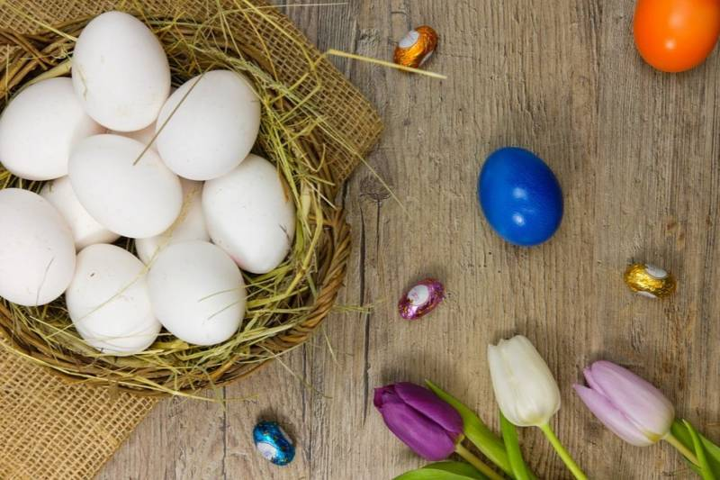

Dorota i Olga

